Prezentace školy pomocí digitálních technologií

ZŠ Újezd u Brna, okres Brno-venkov, příspěvková organizace
Školní 284
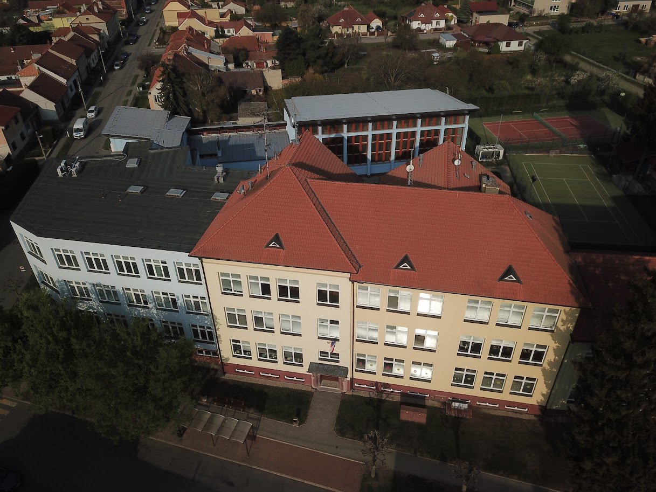

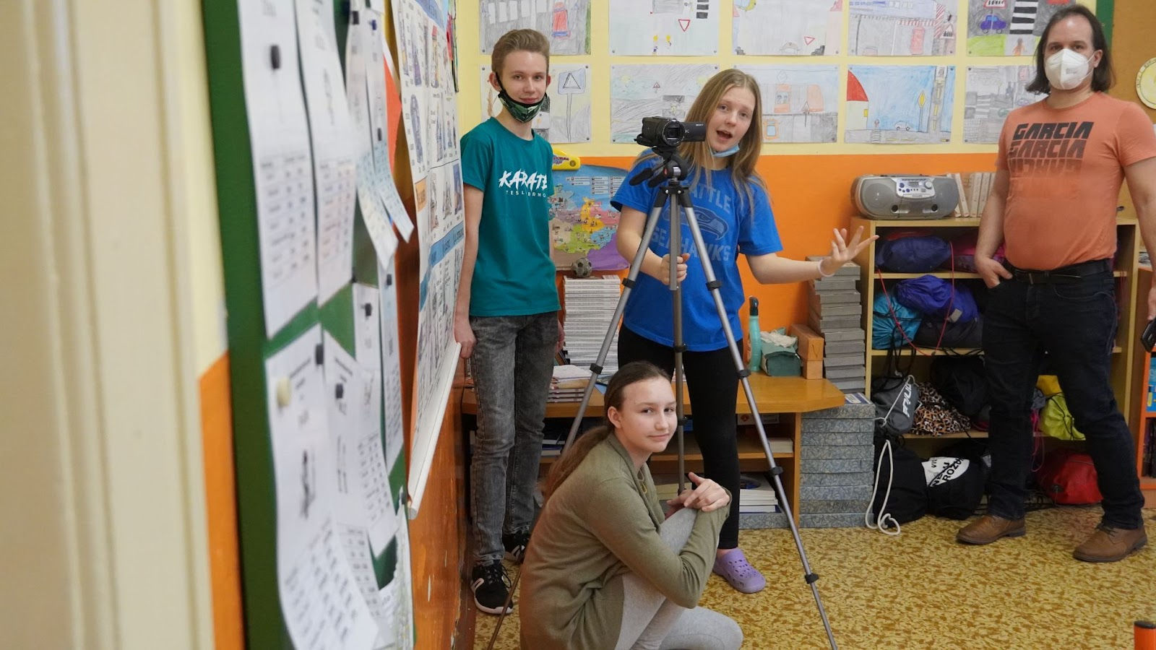
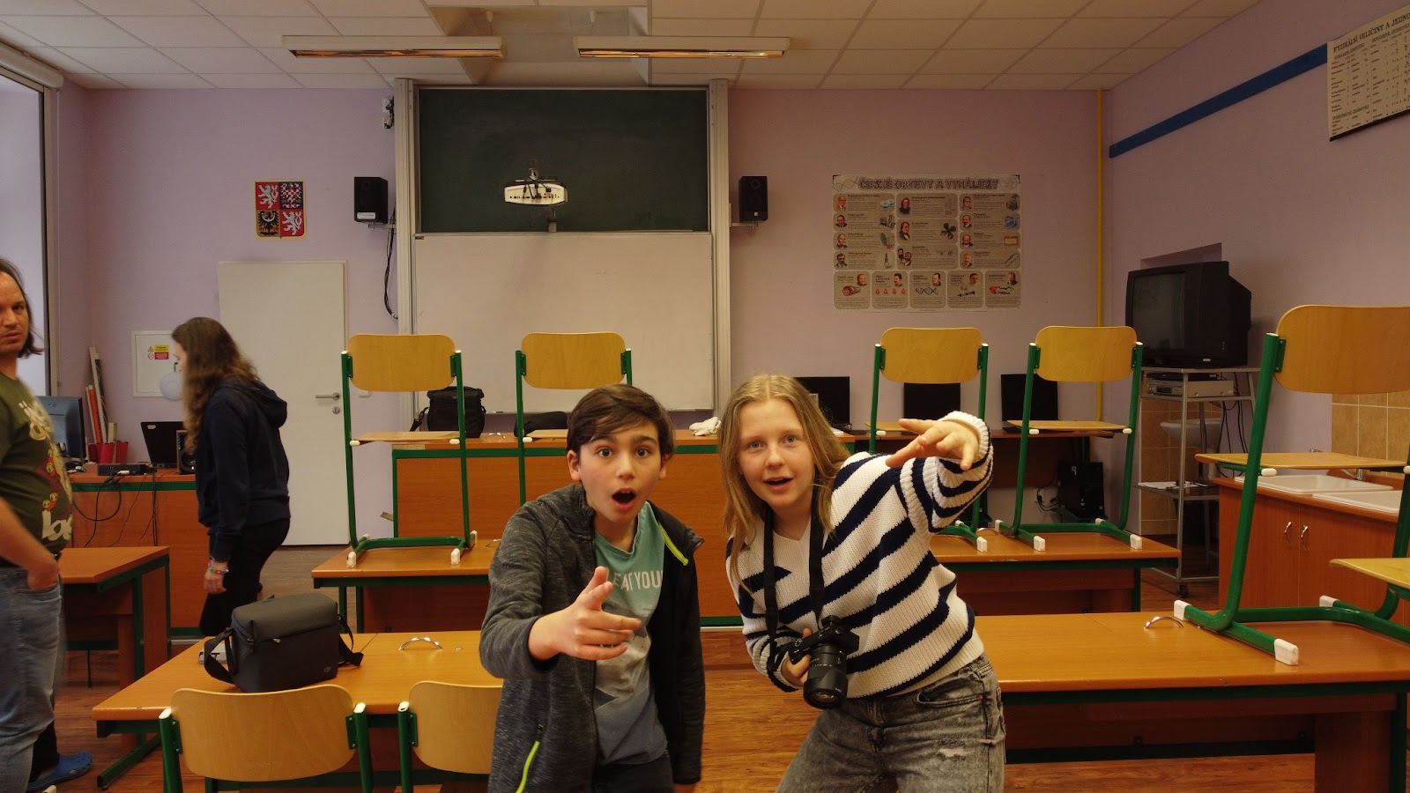

Obsah
Informace o projektu 5
Popis projektu 5
Věková kategorie 5
Jaké dovednosti by měli žáci ovládat před zahájením projektu? 5
Jaké dovednosti se žáci v rámci projektu naučí? 5
Materiální vybavení potřebné k realizaci projektu 6
Zařízení 6
Zhodnocení zařízení 8
Finanční náročnost 8
Základní vybavení 8
3D tiskárna 9
Dron 10
Notebook Asus 11
Kamera, fotoaparát a GoPro kamera 11
Vytvoření promo videa o škole 12
Proces vytváření 12
Virtuální prohlídka školy 15
Vysvětlení 15
Školní webové stránky 15
Vytvoření nového školního Instagramu a Facebooku 18
Zřízení školního YouTube kanálu 19
Ukázky nafocených kmenových a odborných učeben 20
Fotky 20
Focení školy pomocí dronu 27
Profi fotky z přípravy projektu 28
Práce v odborných učebnách 35
Pinnacle Studio 38
Zhodnocení 38

Informace o projektu

Popis projektu
Hlavní náplní našeho projektu je obohacení nových webových stránek naší základní školy za pomoci moderních digitálních technologií.

Věková kategorie
Projekt je v rámci základní školy vhodný pro žáky 8. a 9. ročníku. Prvky mohou být použity např. v hodinách informatiky na ZŠ jako závěrečný žákovský projekt.

Jaké dovednosti by měli žáci ovládat před zahájením projektu?
Základy stříhání (není nutná znalost žádného konkrétního stříhacího programu)
Zručnost s používáním digitálních technologií, např. kamera, fotoaparát atd.
Základy práce s dronem.
Schopnost pracovat v týmu.

Jaké dovednosti se žáci v rámci projektu naučí?
Odesílání dat a jejich další zpracování.
Pracovat se střihacími programy.
Ovládat dron.
Fotit a natáčet se stativem.

Materiální vybavení potřebné k realizaci projektu

Zařízení

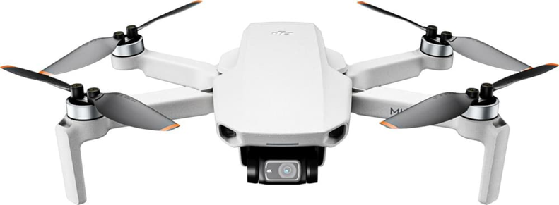
https://dronpro.cz/dron-dji-mini-2-1
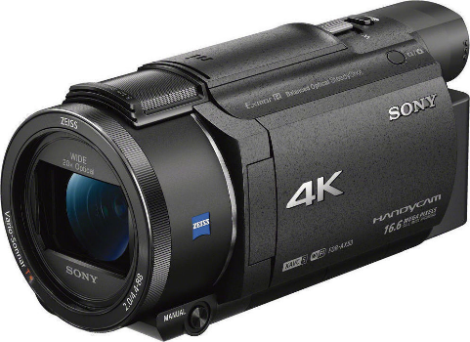
https://www.sony.cz/electronics/videokamery-handycam/fdr-ax5
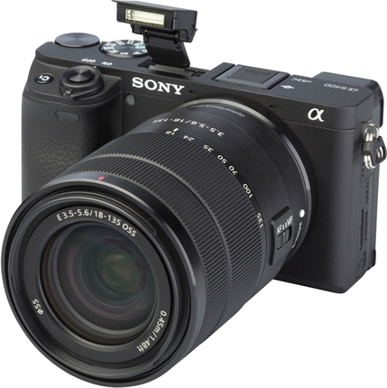
https://www.fotoskoda.cz/sony-alpha-a6400-telo-cerny/
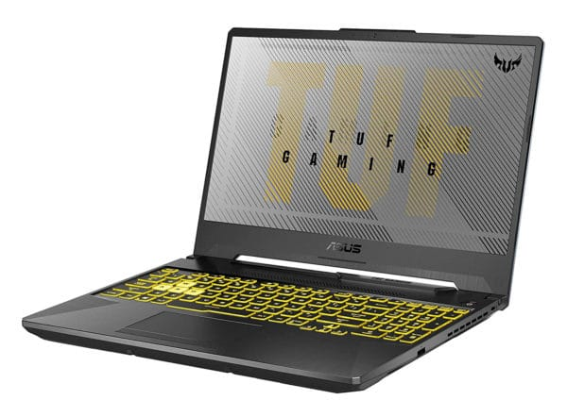
https://www.asus.com/cz/Laptops/For-Gaming/TUF-Gaming/2021-ASUS-TUF-Gaming-F15/
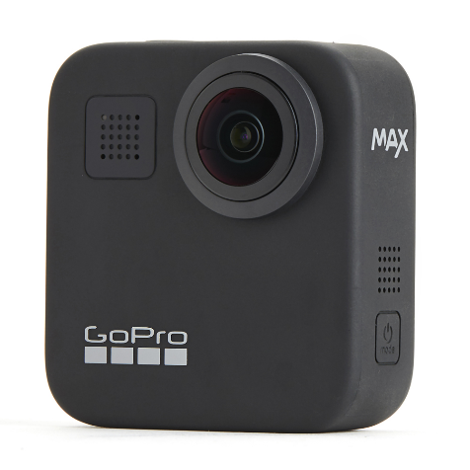

https://gopro.com/en/us/shop/cameras/max/CHDHZ-202-master.html

Zhodnocení zařízení
Pořízená zařízení hodnotíme kladně, avšak nešťastnou náhodou jeden z našich spolupracovníků narazil s dronem při natáčení do stromu, na což následovala reklamace.

Finanční náročnost

Základní vybavení
Na všechna zařízení jsme obdrželi dotaci ve výší až 100 000 Kč. Všechny peníze byly poctivě využity pouze na moderní technická vybavení. Děkujeme celému projektu DigiMe za tento bohatý příspěvek.

DJI Dron DJI Mini 2 Fly More Combo šedý | 17 000 Kč | shorturl.at/lsNR2
Sony FDR-AX53 | 27 000 Kč | shorturl.at/oyFV0
Stříhací zařízení | 2 000 Kč | shorturl.at/jmqFN
ASUS TUF Gaming F15 | 35 000 Kč | shorturl.at/qxW24
Stativ ke kameře | 3 000 Kč | shorturl.at/efhzQ
GoPro Max | 13 000 Kč | shorturl.at/mopxN
Akumulátor Sony | 1 900 Kč | shorturl.at/hoMX9
Brašna | 1 100 Kč | shorturl.at/guxOR

3D tiskárna
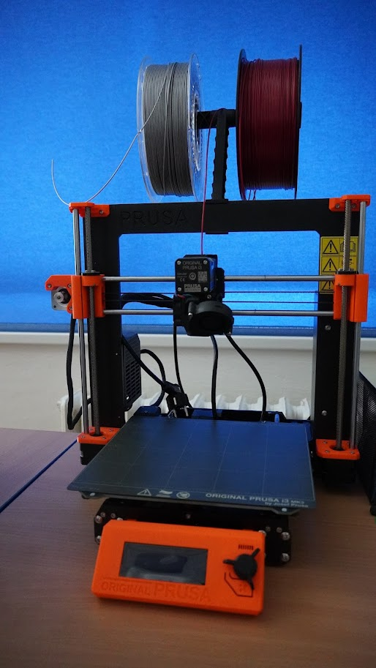
V rámci projektu byli žáci seznámeni s funkcí a využitím 3D tiskárny, a to nejen díky prezentaci uspořádané v rámci projektu dvěma externími pracovníky z projektu DigiMe, kteří žáky blíže seznámili s tímto přístrojem, který je na naší škole v učebně informatiky. Tiskárna byla využita nejen v rámci projektu, ale máme díky ní zhotovené např. jmenovky na dveřích kabinetů učitelů a učeben.

Dron
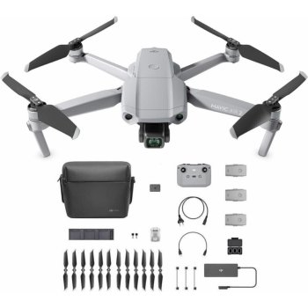
Jako s dalším z technických vybavení nám bylo umožněno v rámci projektu se seznámit s dronem. Využili jsme jej hlavně na natočení virtuální prohlídky školy a záběrů z větší výšky jako například škola z ptačí perspektivy nebo jiné doplňující záběry třeba ze školní tělocvičny apod.

Notebook Asus
Byl využit na ukládání, úpravu fotek a střihání videí.

Kamera, fotoaparát a GoPro kamera

Zařízení bylo využito pro pořízení fotek a video záznamu.

Vytvoření promo videa o škole

Proces vytváření
Jedním z našich úkolů bylo vytvořit promo informační video ohledně naší školy. Video bylo vytvořeno za pomocí našich digitálních inteligentních přístrojů pořízených z DigiMe dotace. Například dron, kterým jsme natočili školu ze vzduchu, nebo stojan s kamerou byl použit třeba na natočení záznamů z vyučovacích hodin aj.
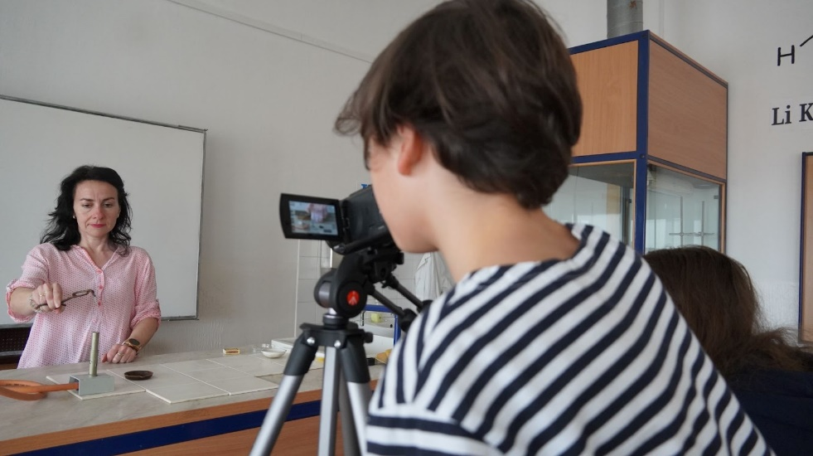
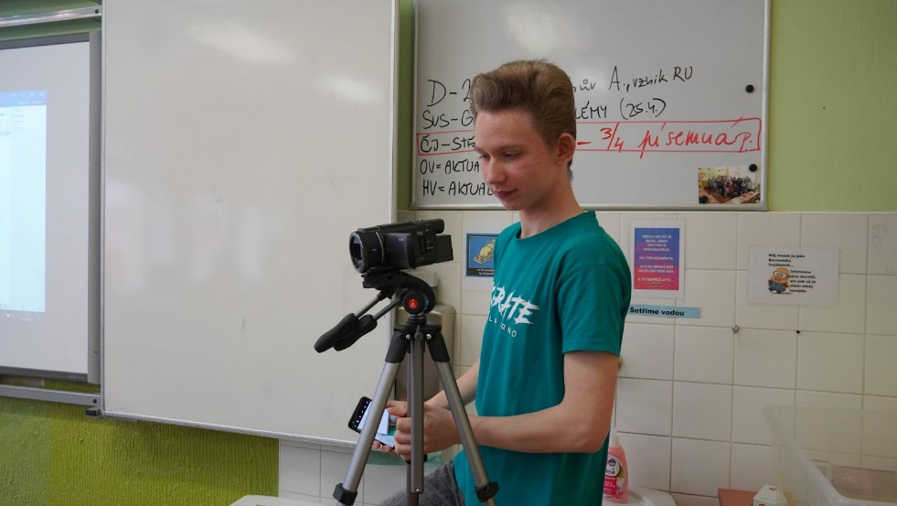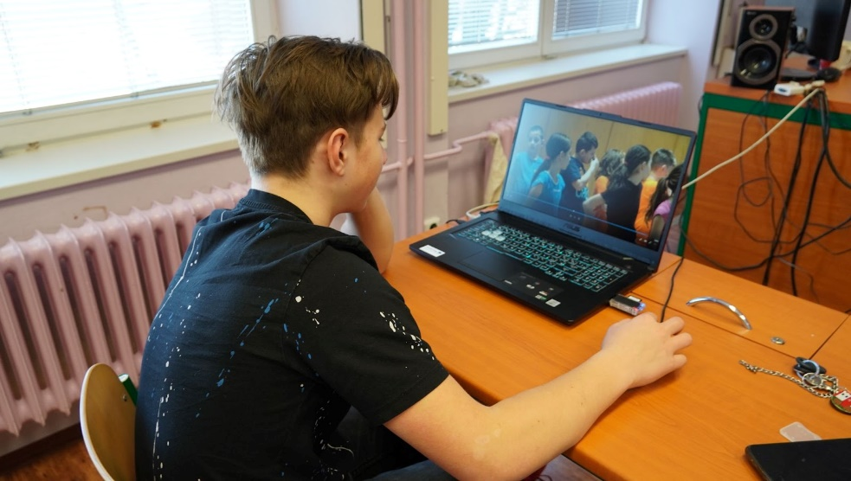
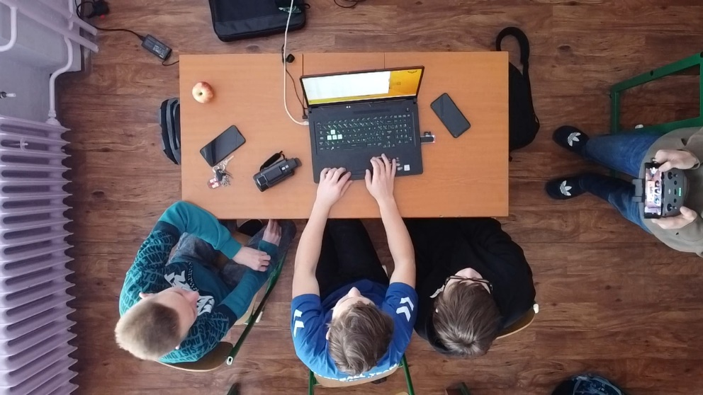
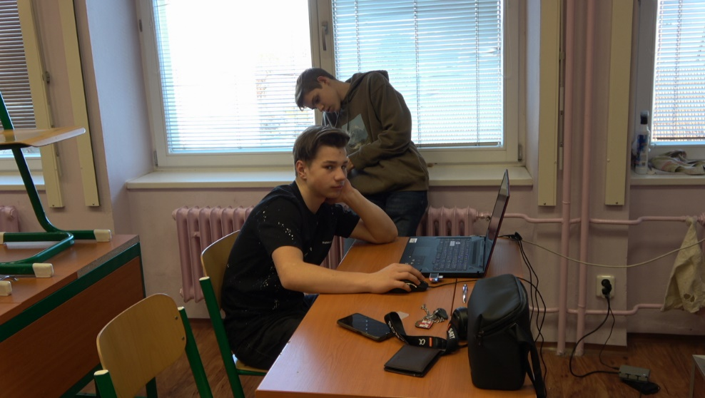
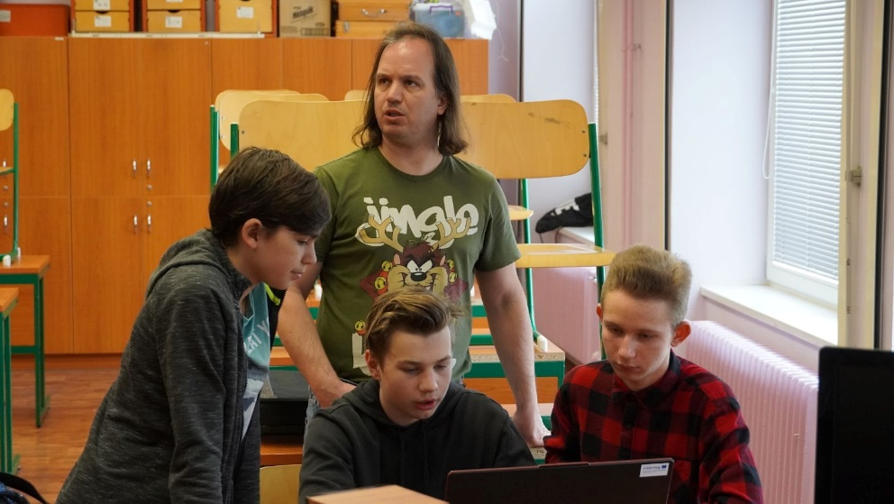

Virtuální prohlídka školy

Vysvětlení
V rámci projektu byla zahájena virtuální prohlídka školy z důvodu přestavění školy. Celá škola se musela uklidit a upravit, aby vypadala přeci k světu. Byl použit také náš dron pořízený z dotací.

Školní webové stránky

Původní webové stránky školy:
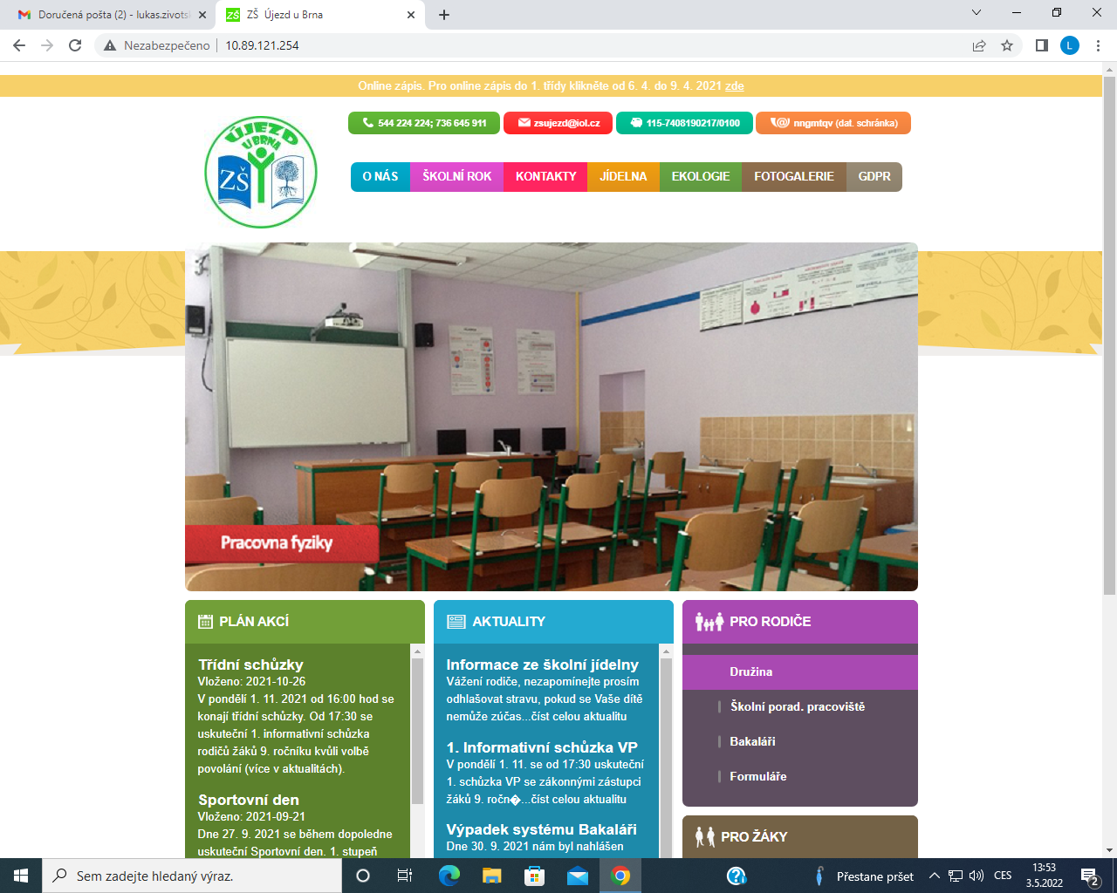

Nové webové stránky školy:
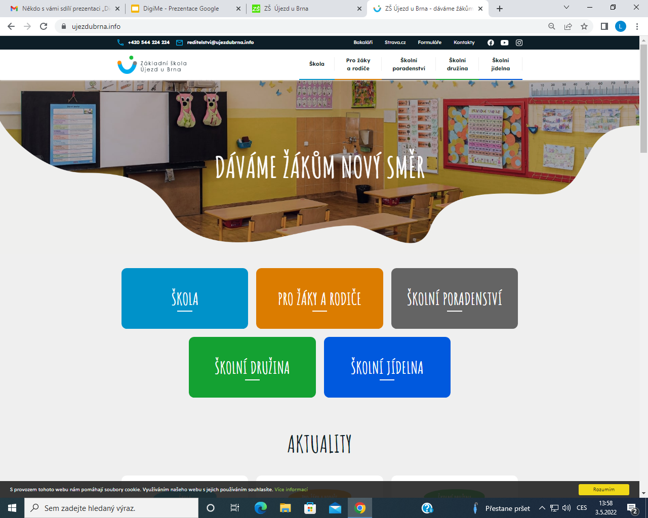

Graficky jsme také poupravili webové stránky školy.

Vytvoření nového školního Instagramu a Facebooku
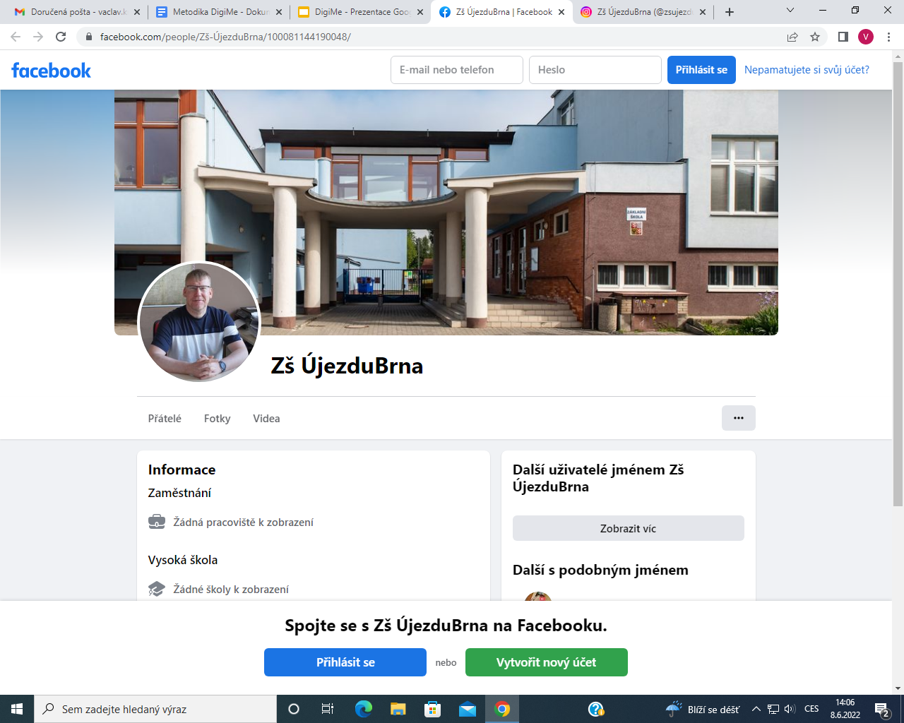

Zřízení školního YouTube kanálu
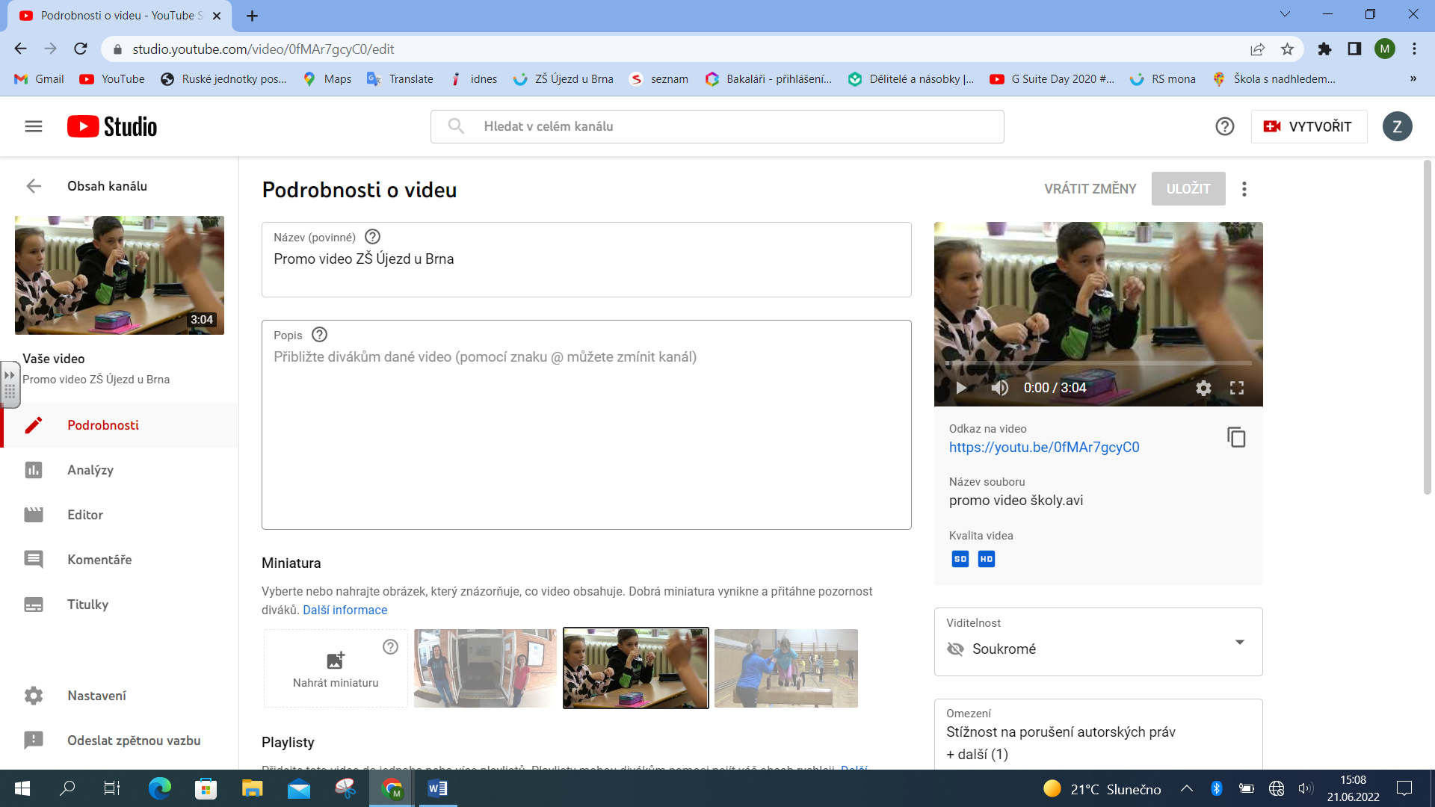

Ukázky nafocených kmenových a odborných učeben

Fotky
Nejprve bylo potřeba nafotit všechny kmenové a odborné učebny. Zde jsou ukázky fotek z odborných učeben, které byly použity v promo videu a prezentaci.

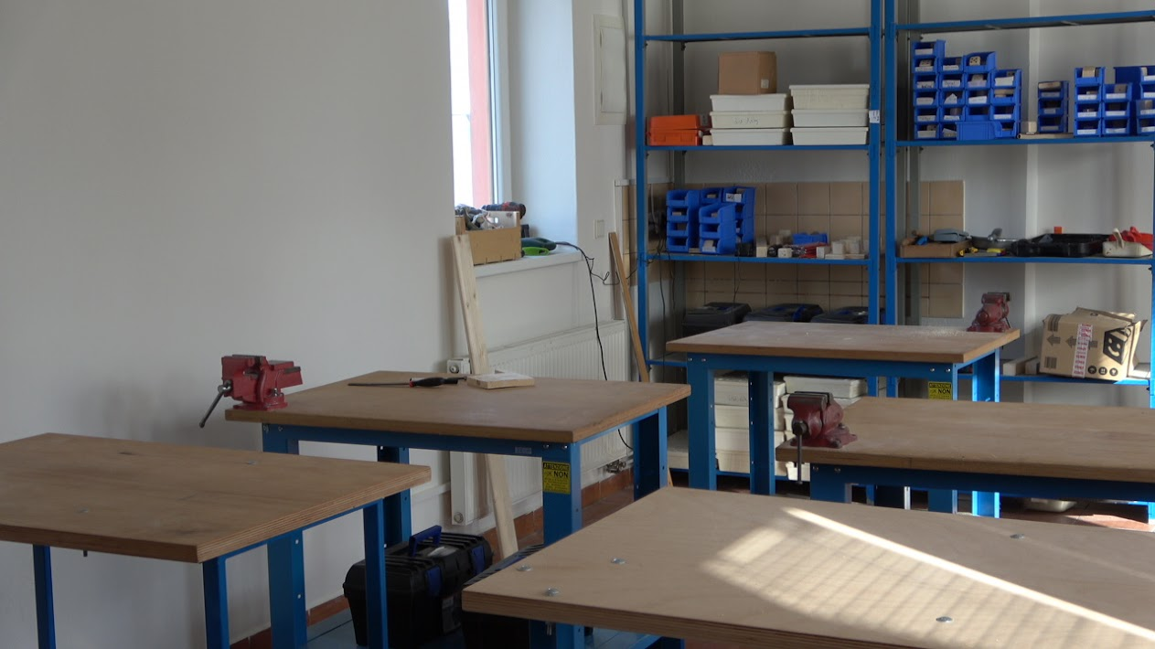
Dílny
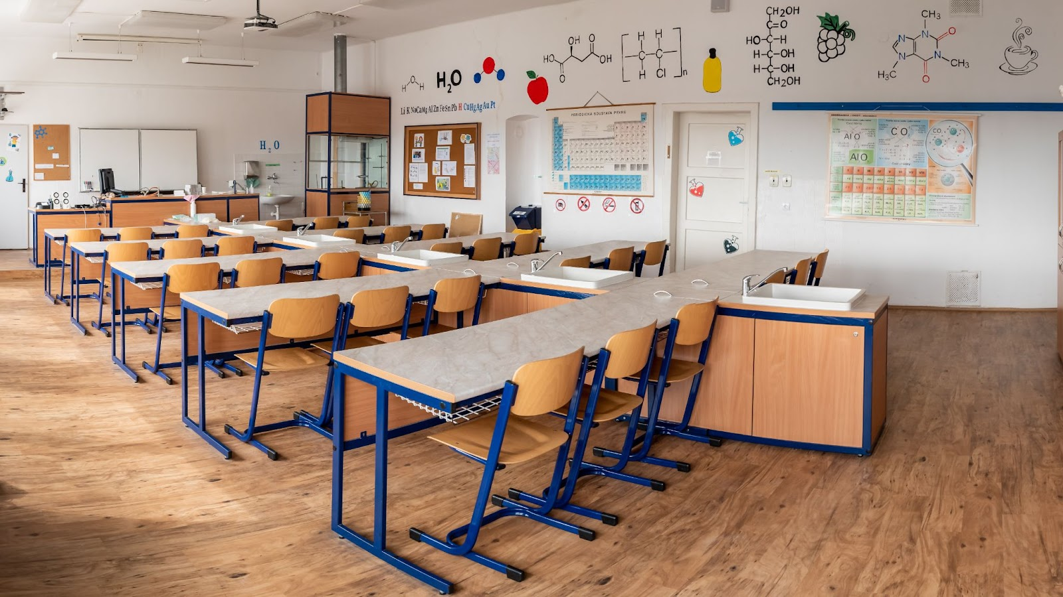
Chemie
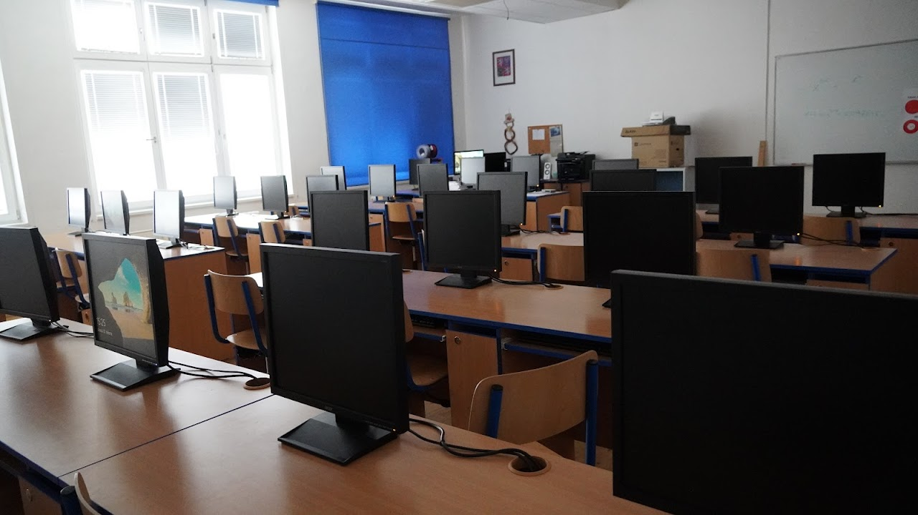
Informatika

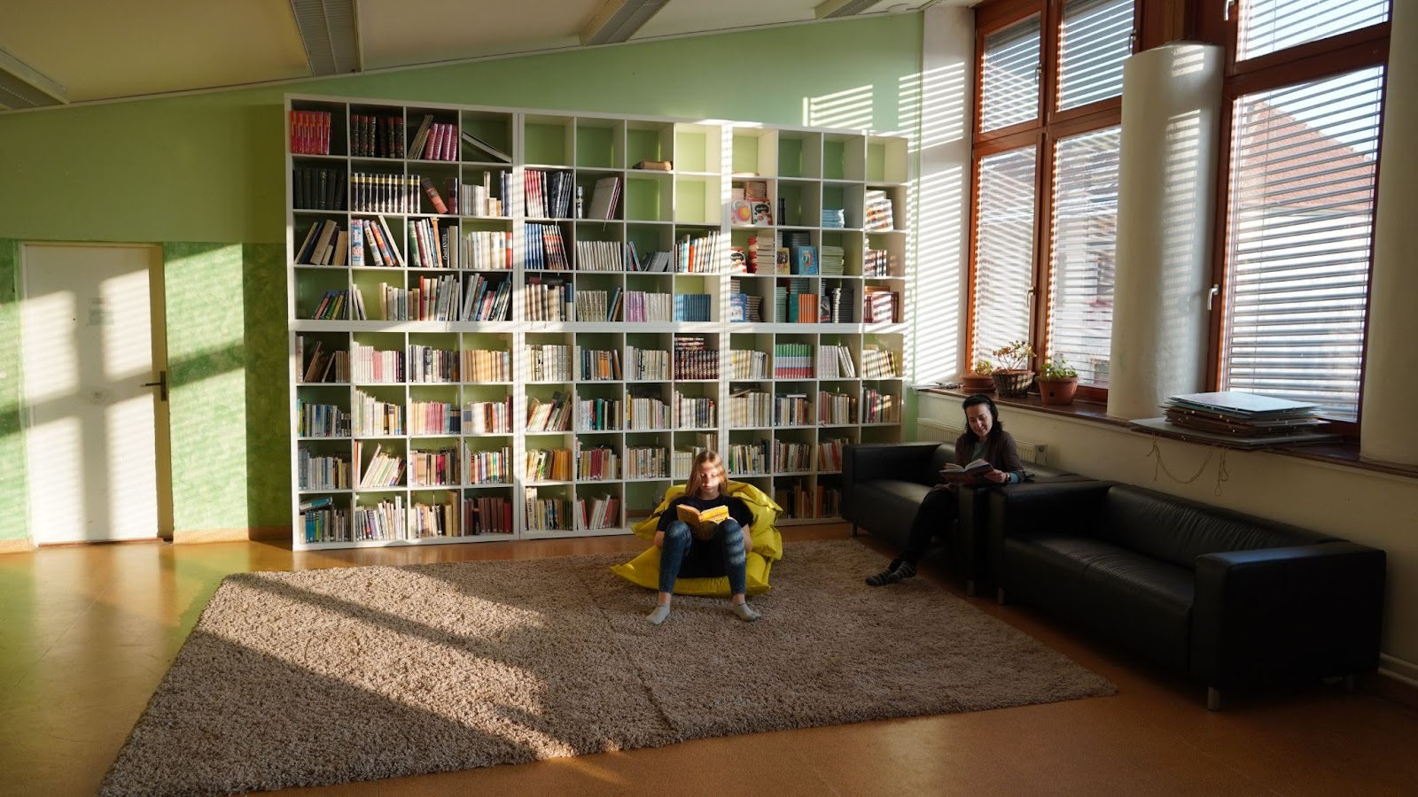
Čítárna

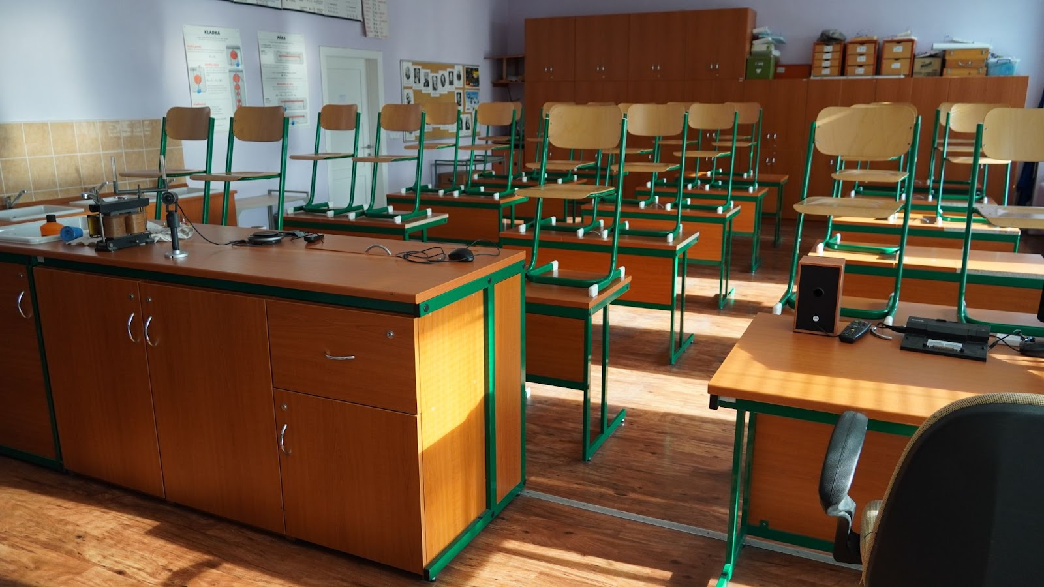
Fyzika
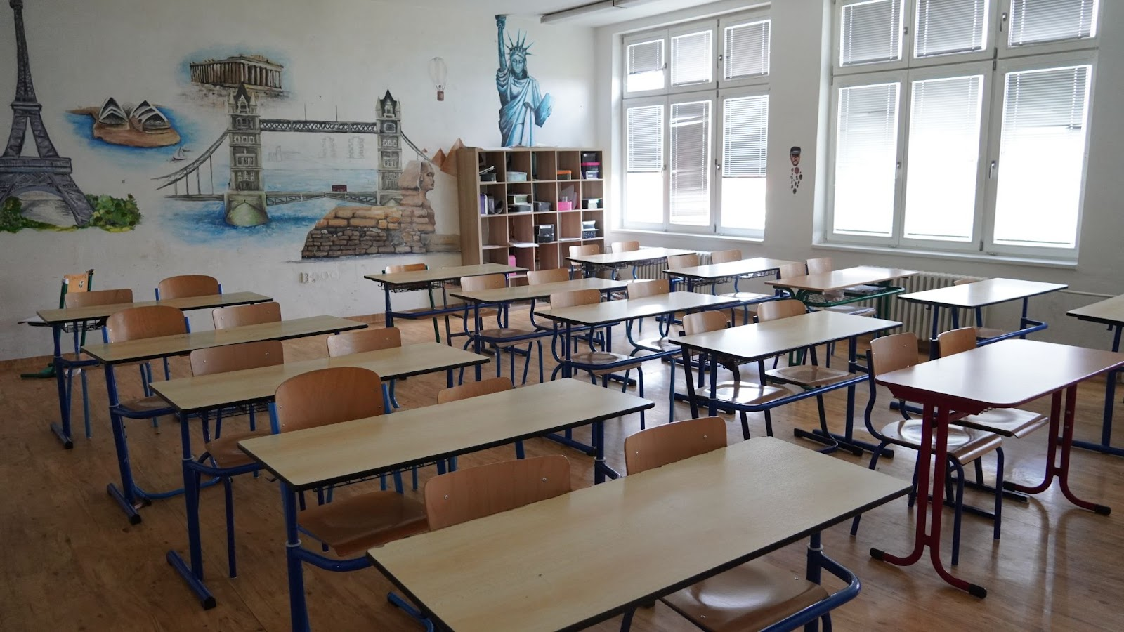Zeměpis

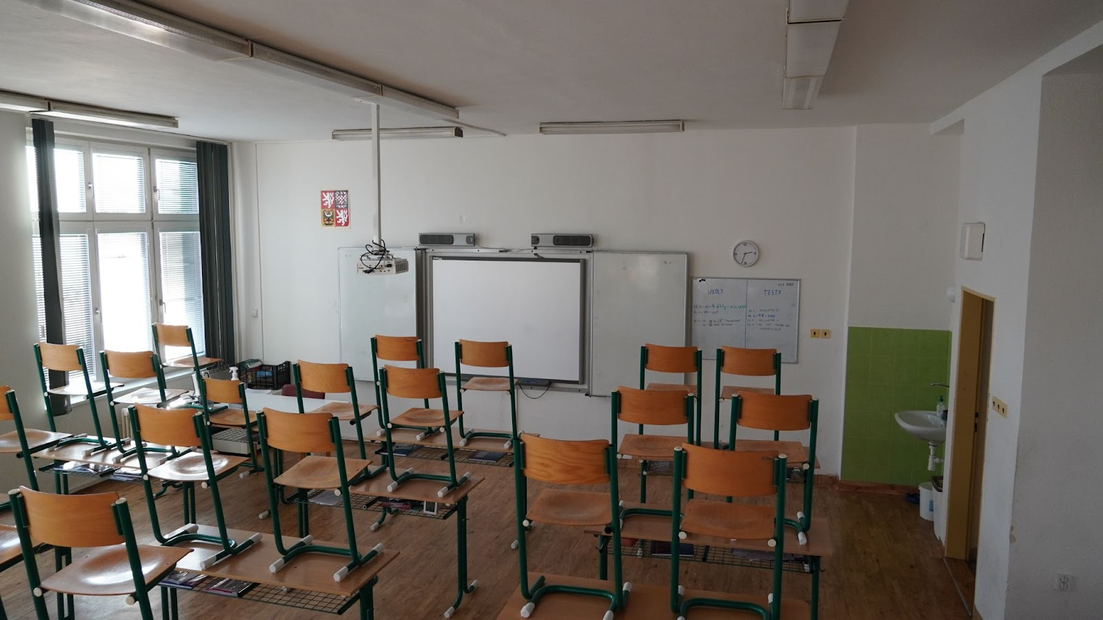
učebna 6.B
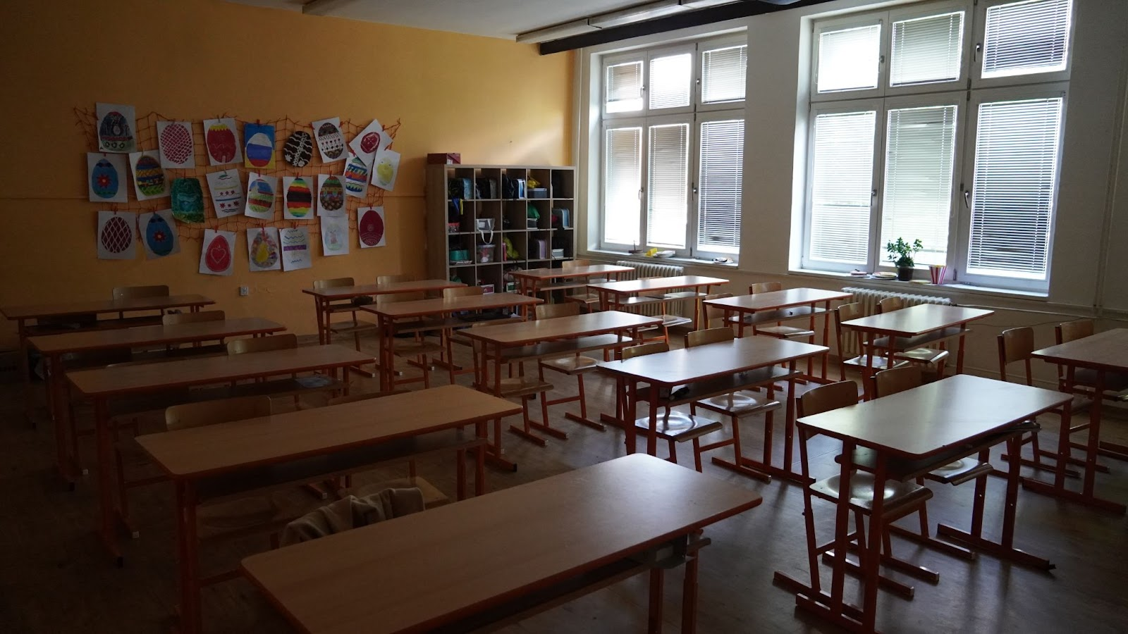
učebna HV
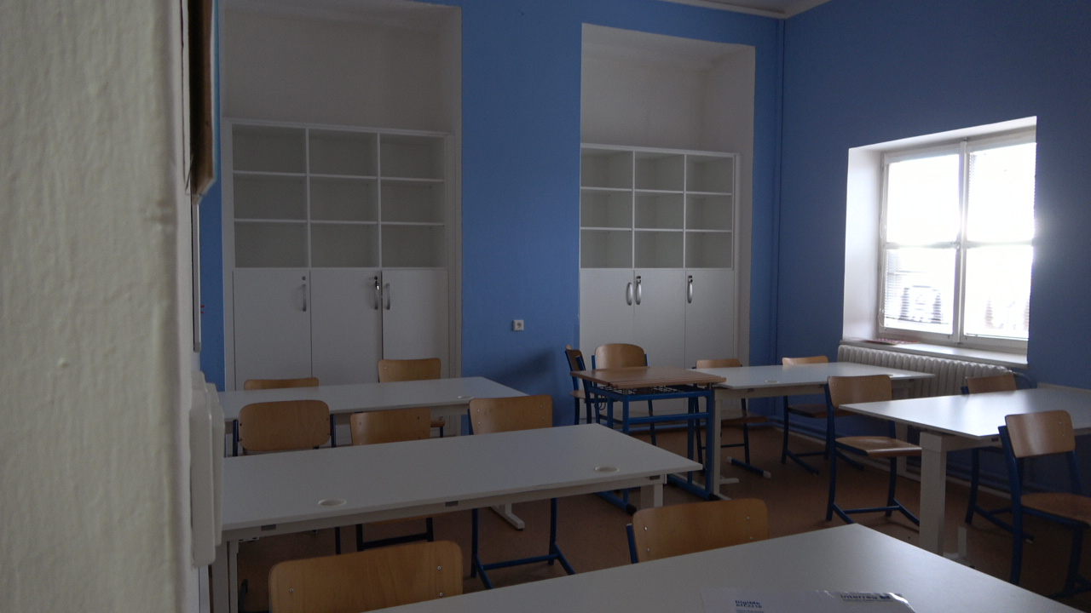jazyková učebna
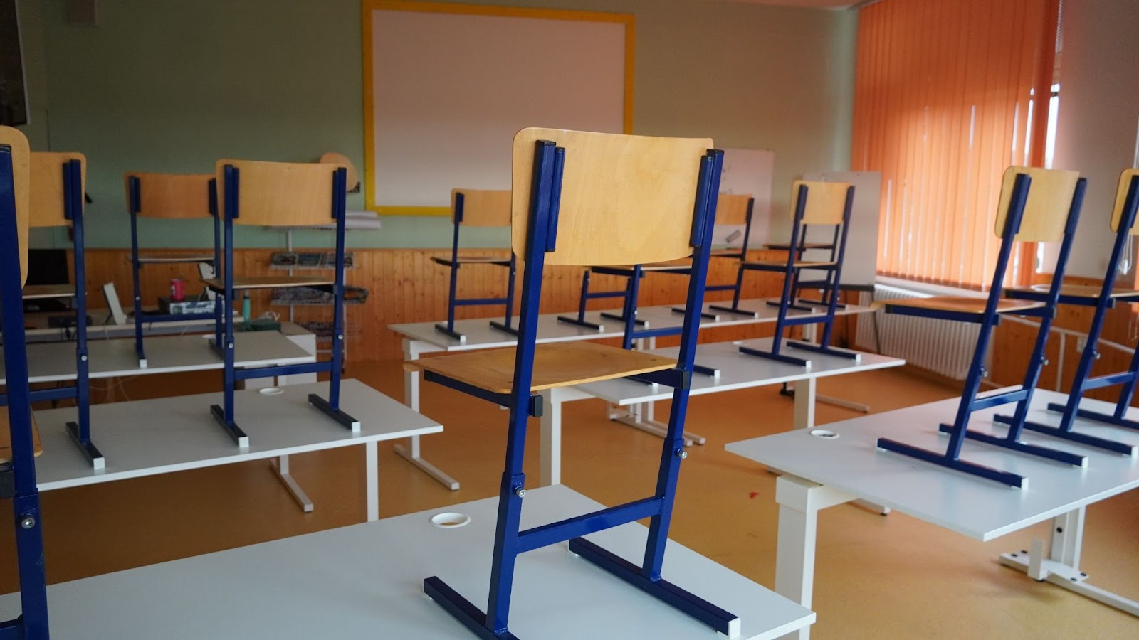
třídy 1. stupně
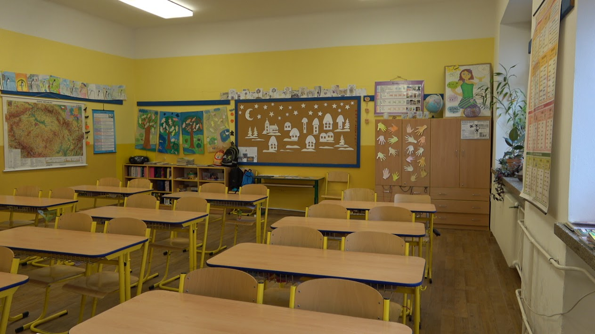
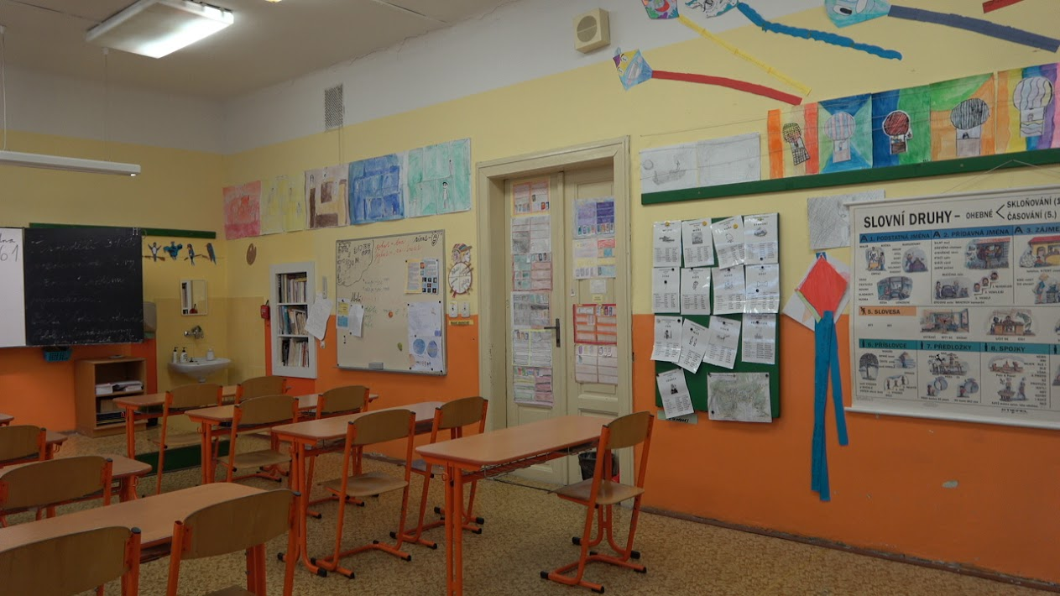

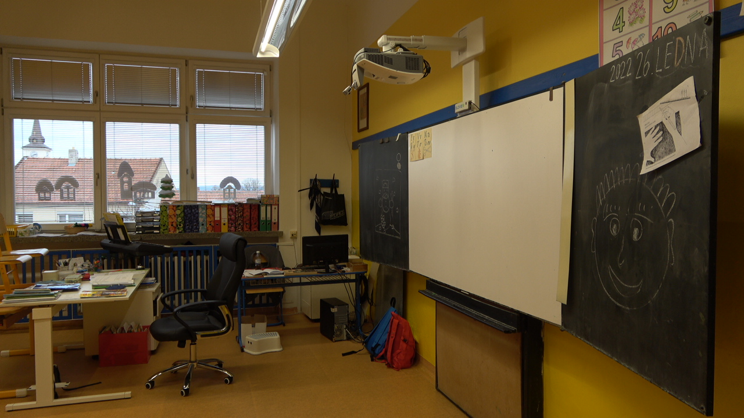

Focení školy pomocí dronu
Jelikož jsme do promo videa chtěli vložit i pohled tzv. „z vrchu’’, museli jsme velmi opatrně pomocí dronu natočit i nafotit školu.
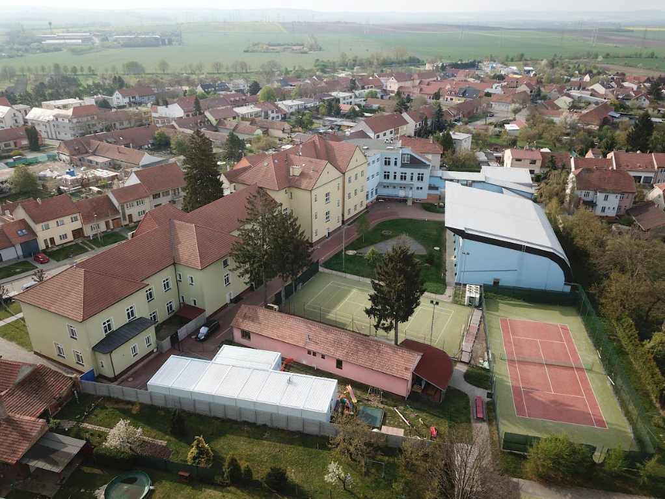
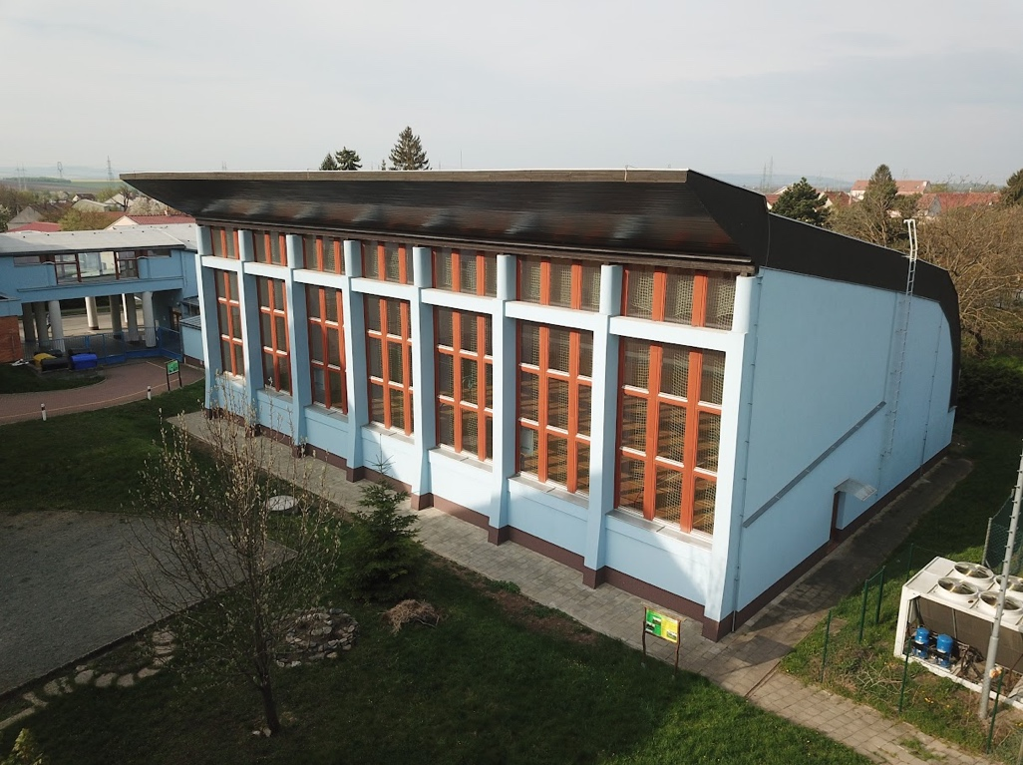

Profi fotky z přípravy projektu
Protože jsme dostali spoustu přístrojů k focení, nikdo se nemůže divit, že máme spoustu fotek i nás samotných, jak s velkou radostí pracujeme. :)
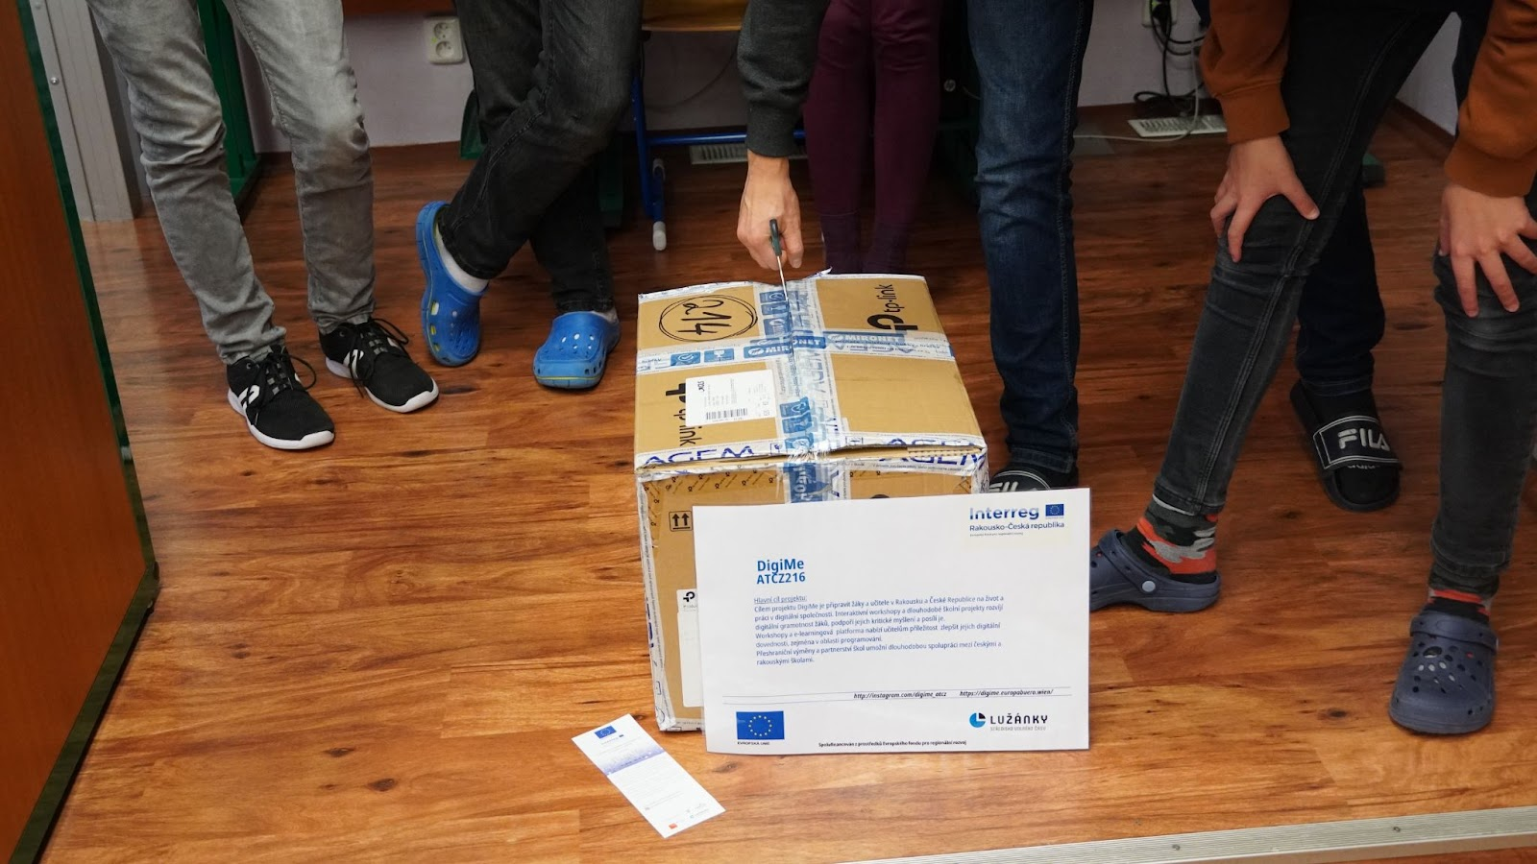
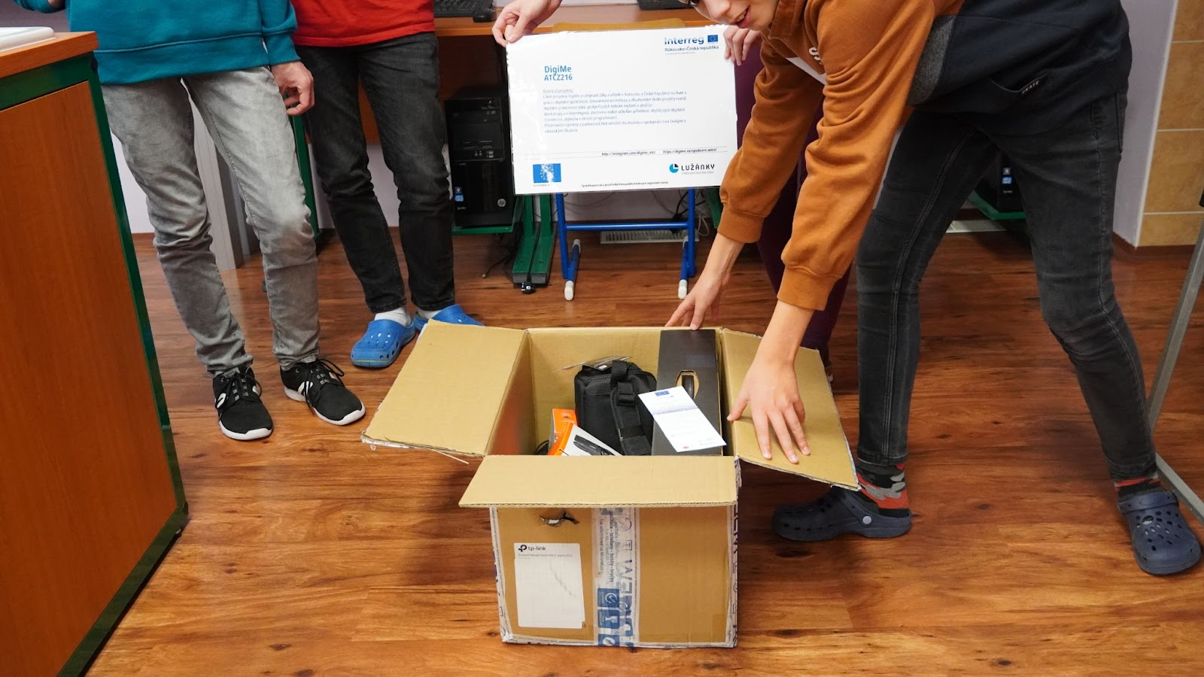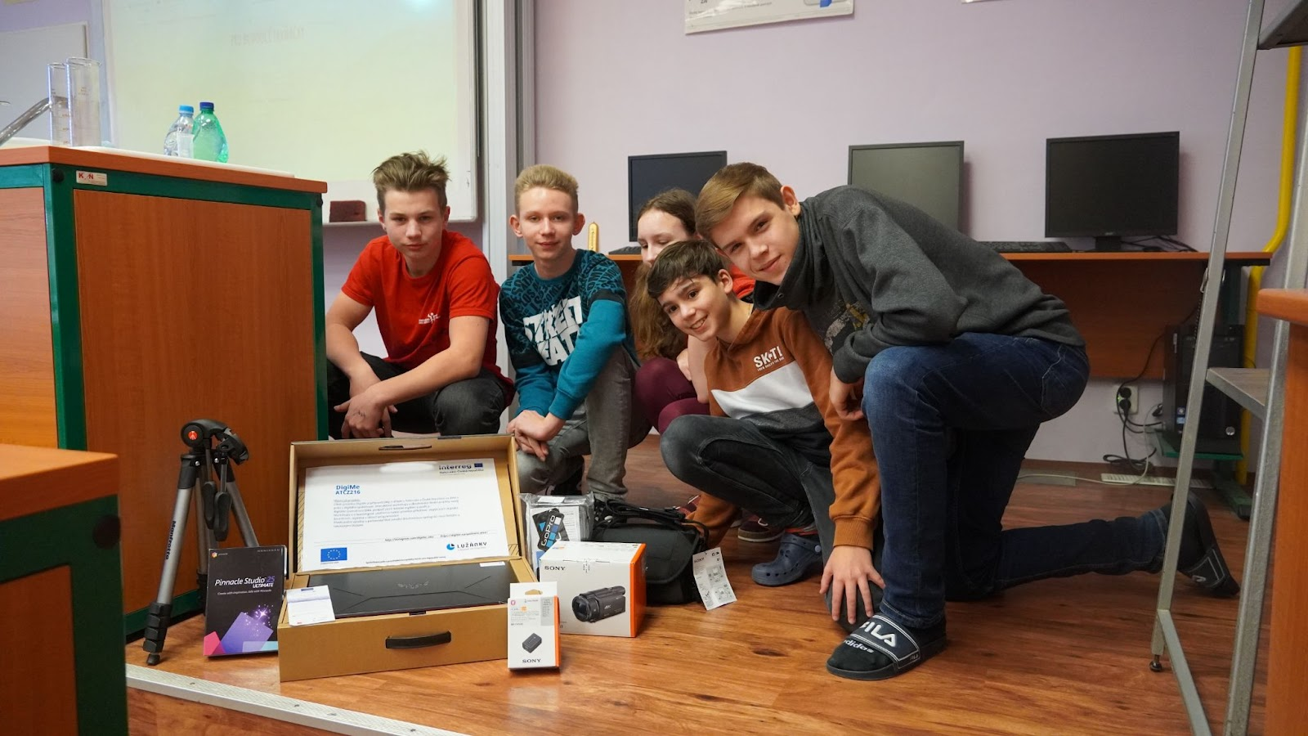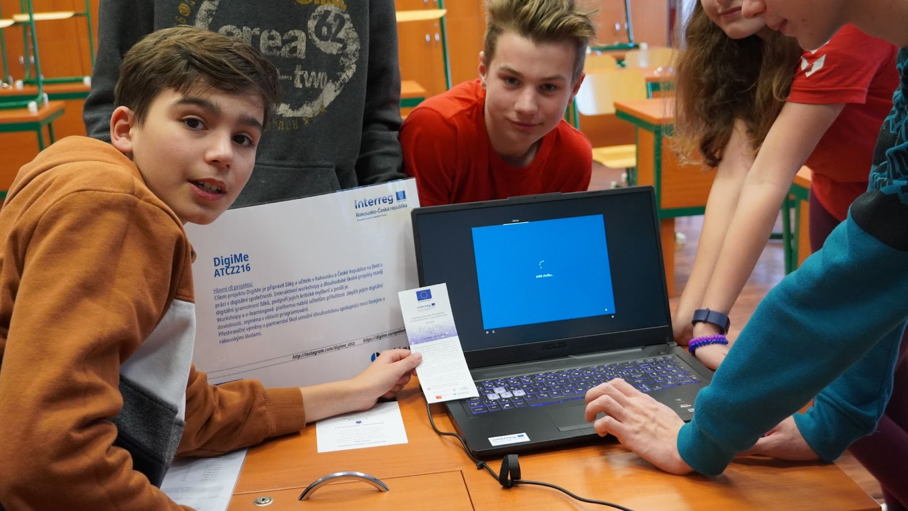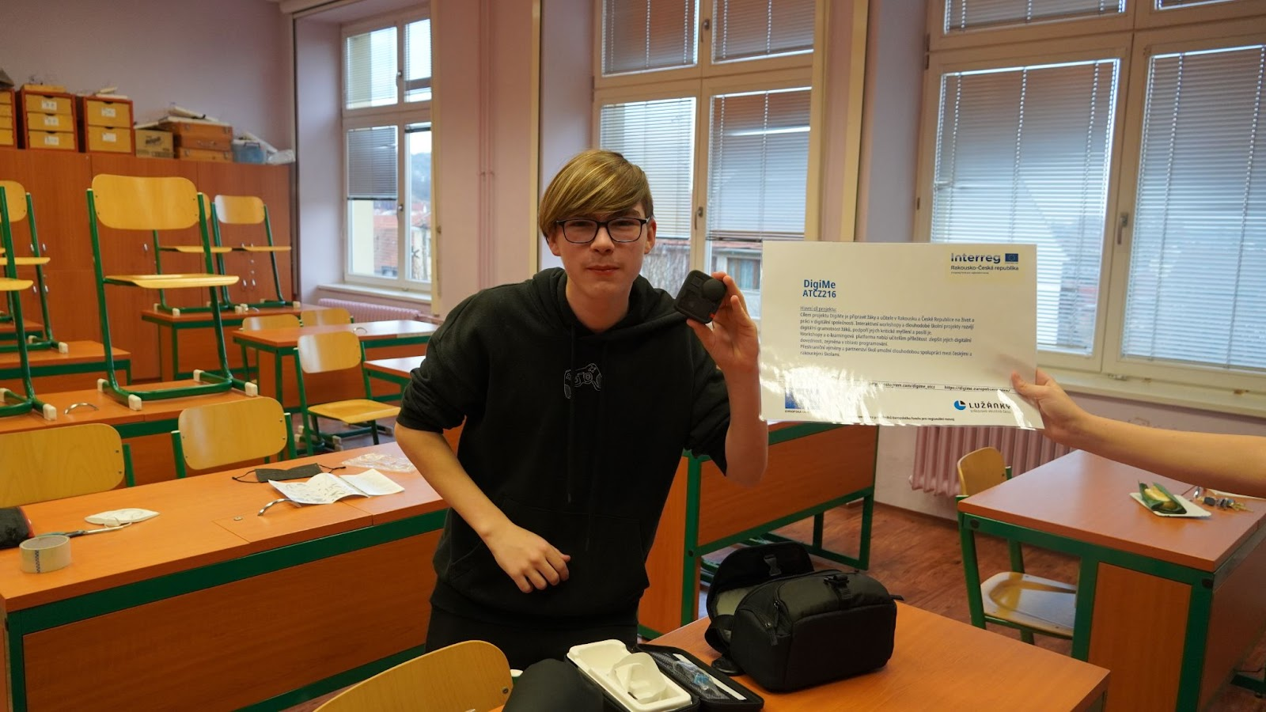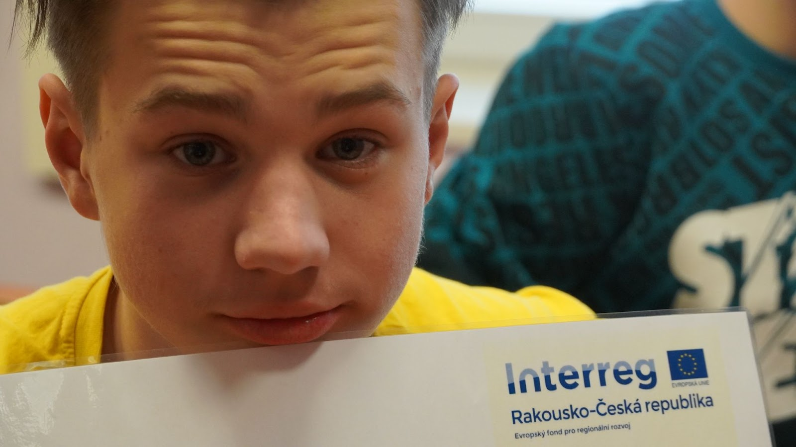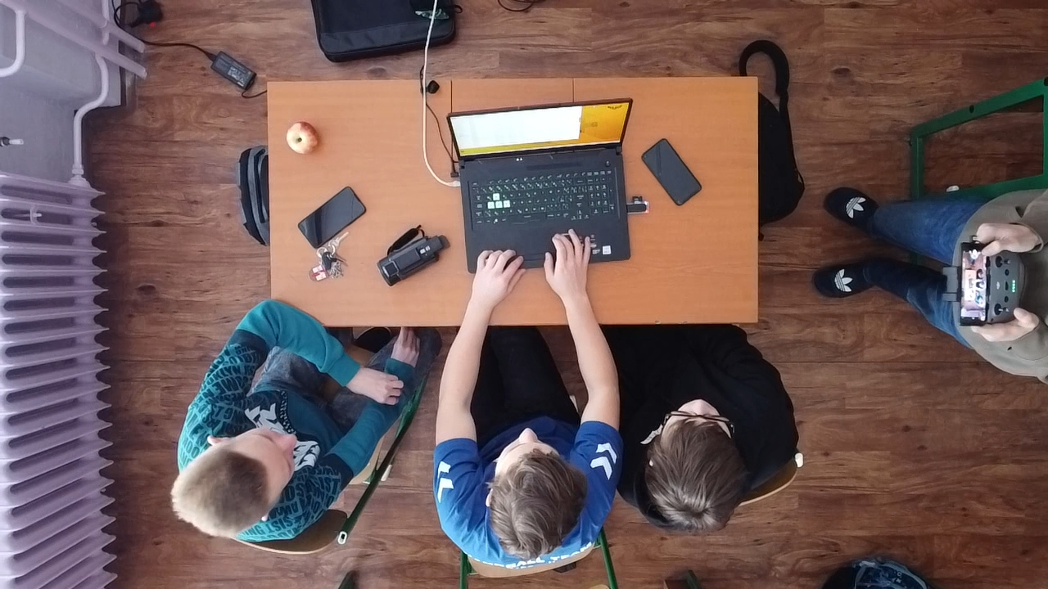
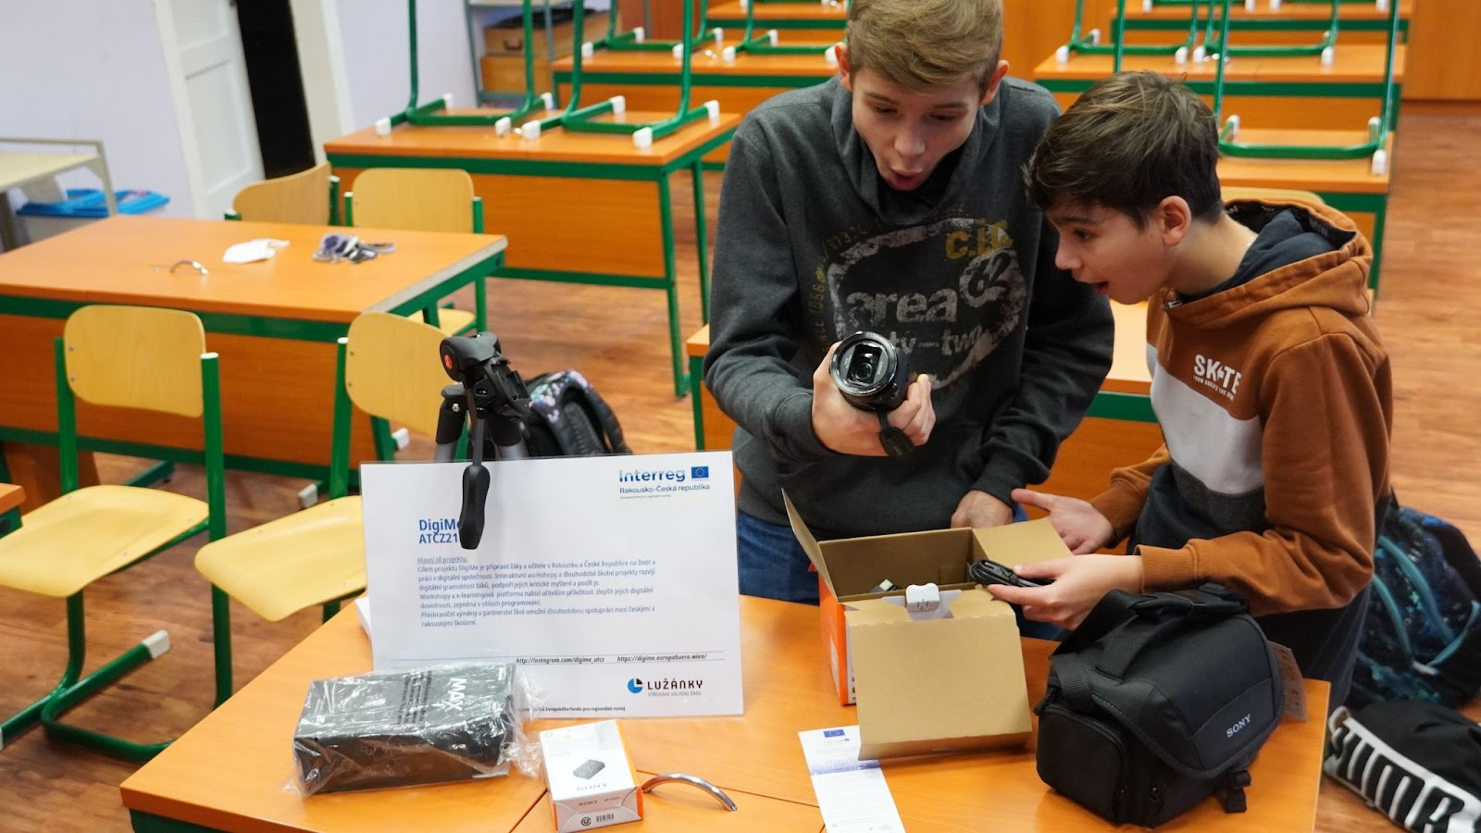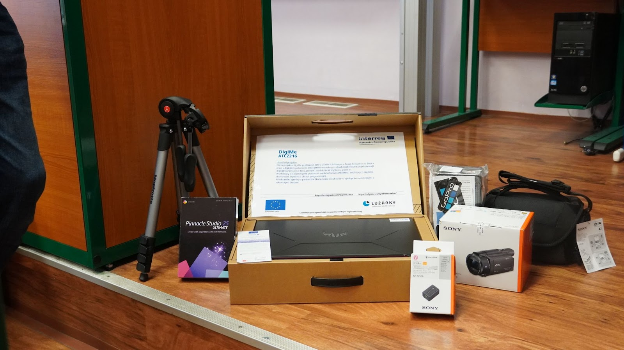
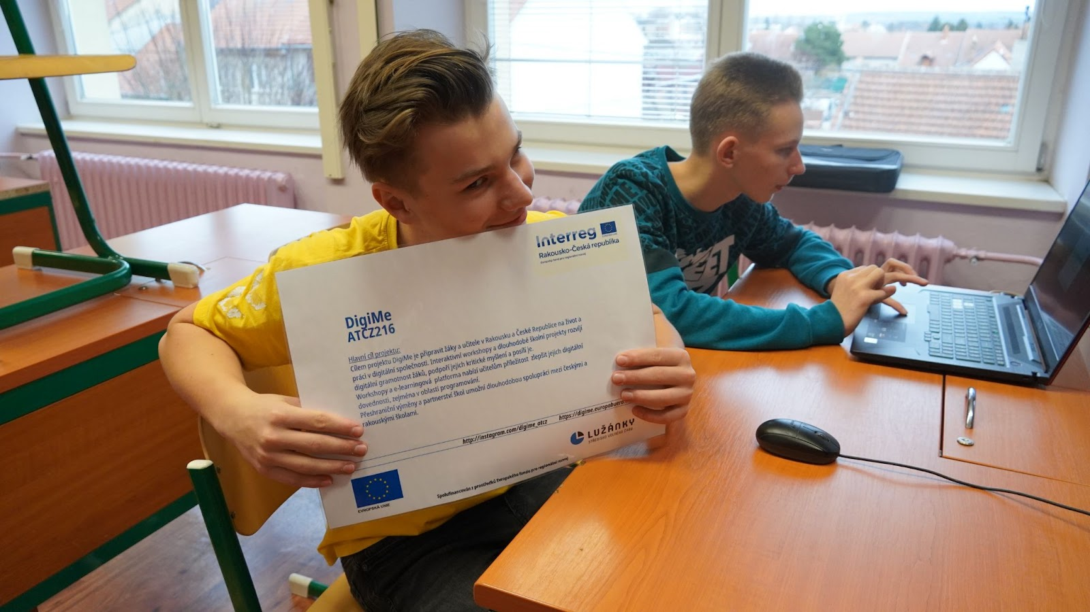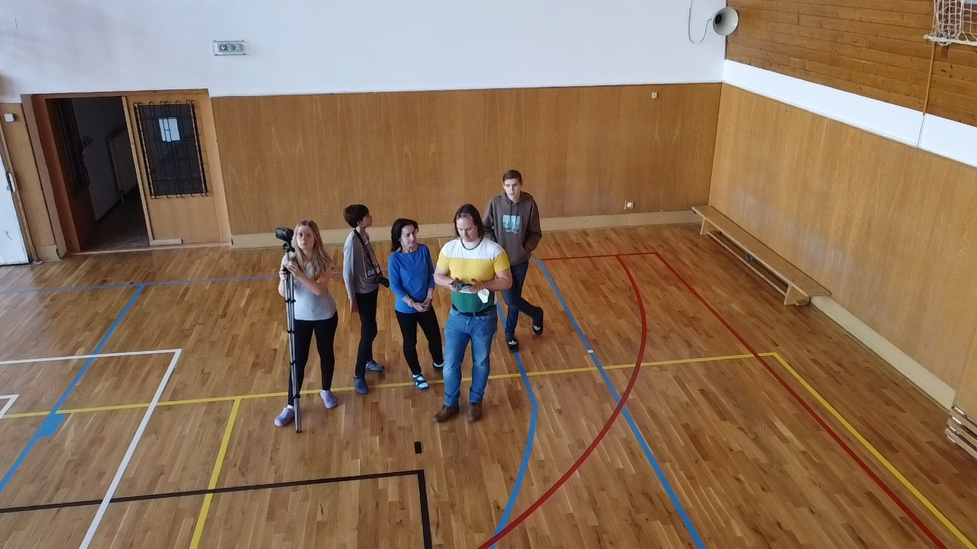

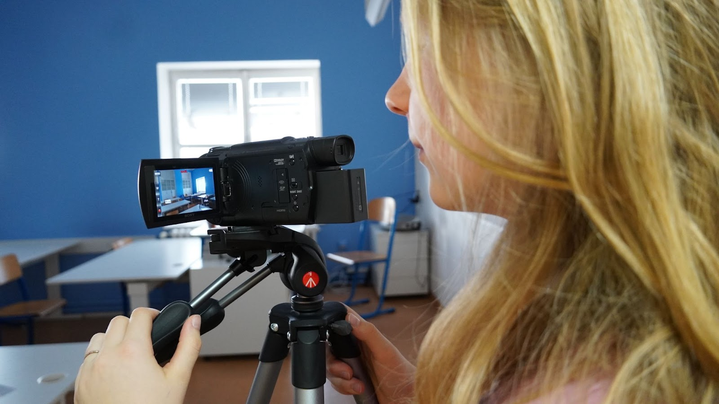
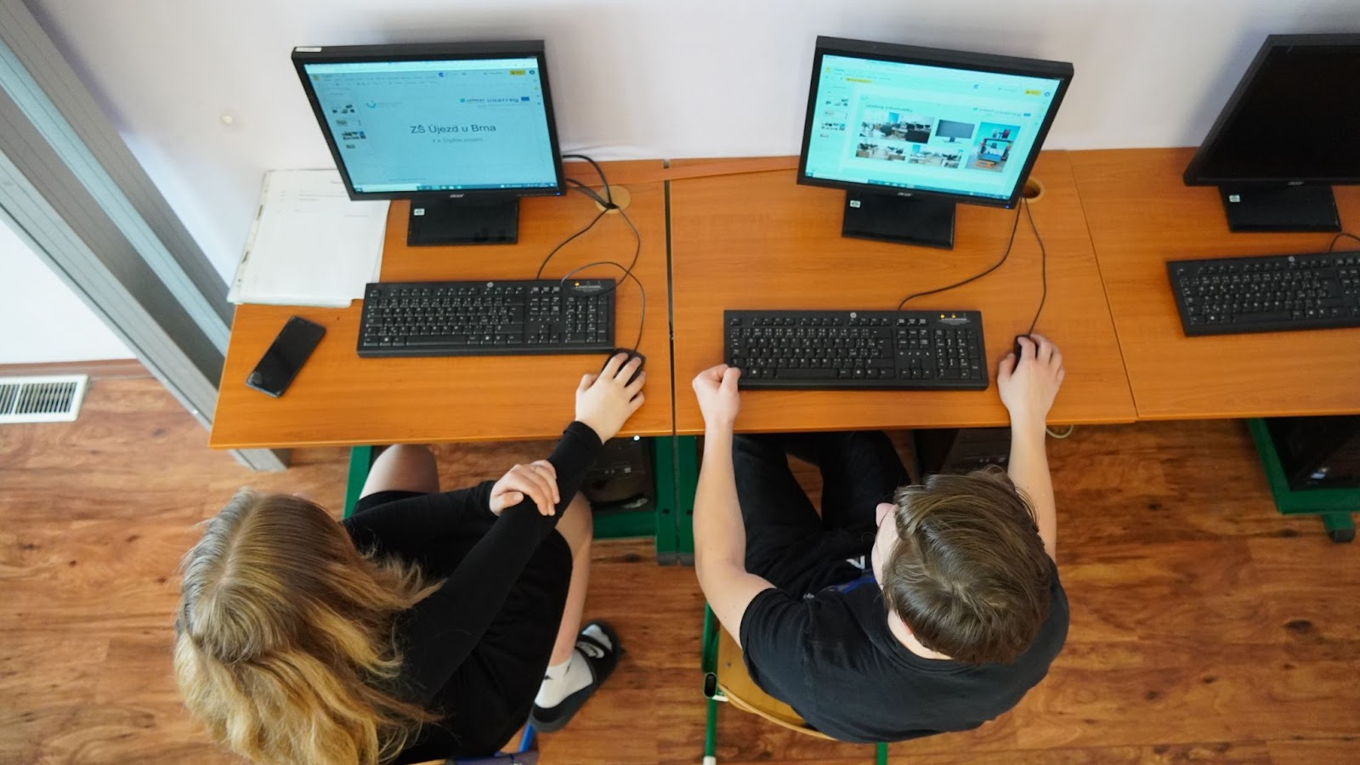

Práce v odborných učebnách
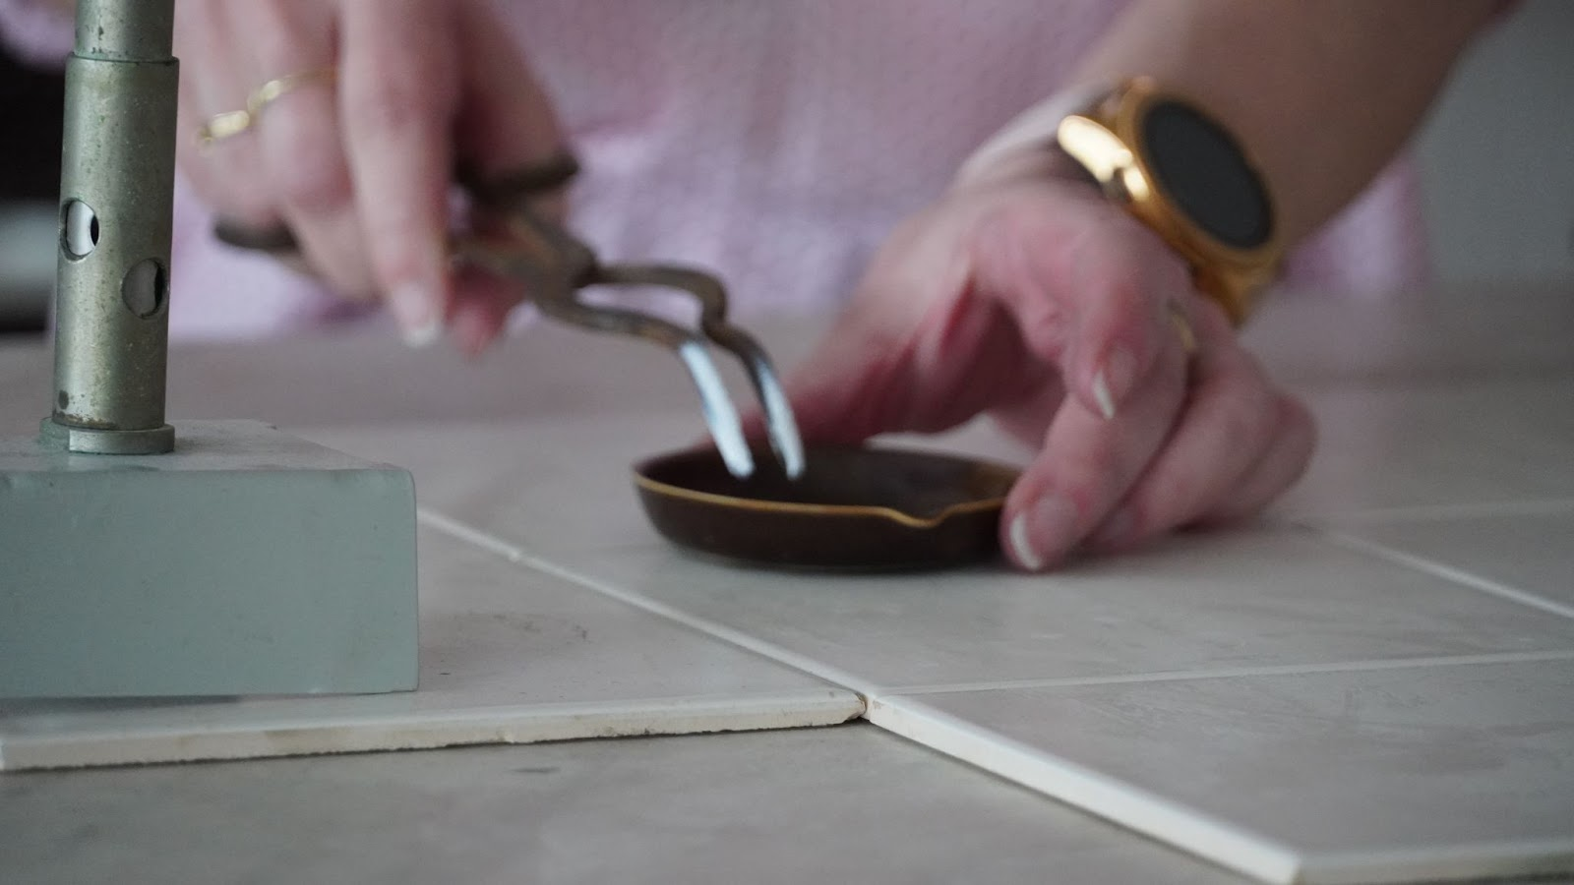
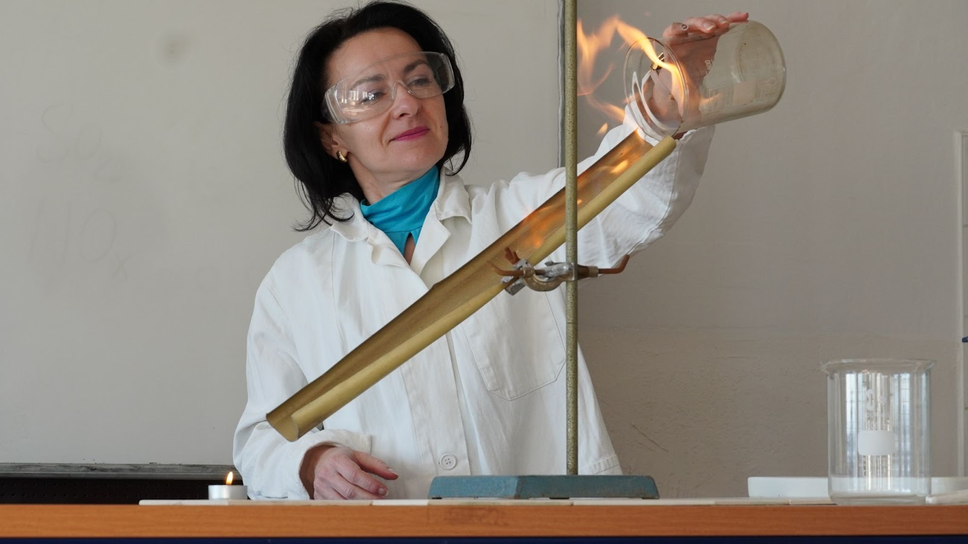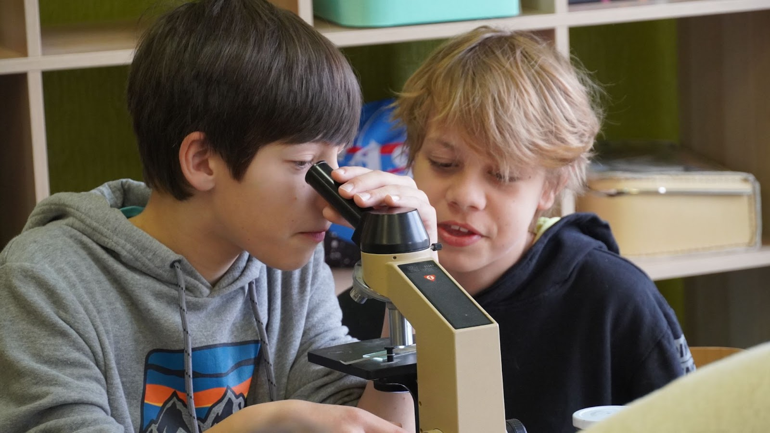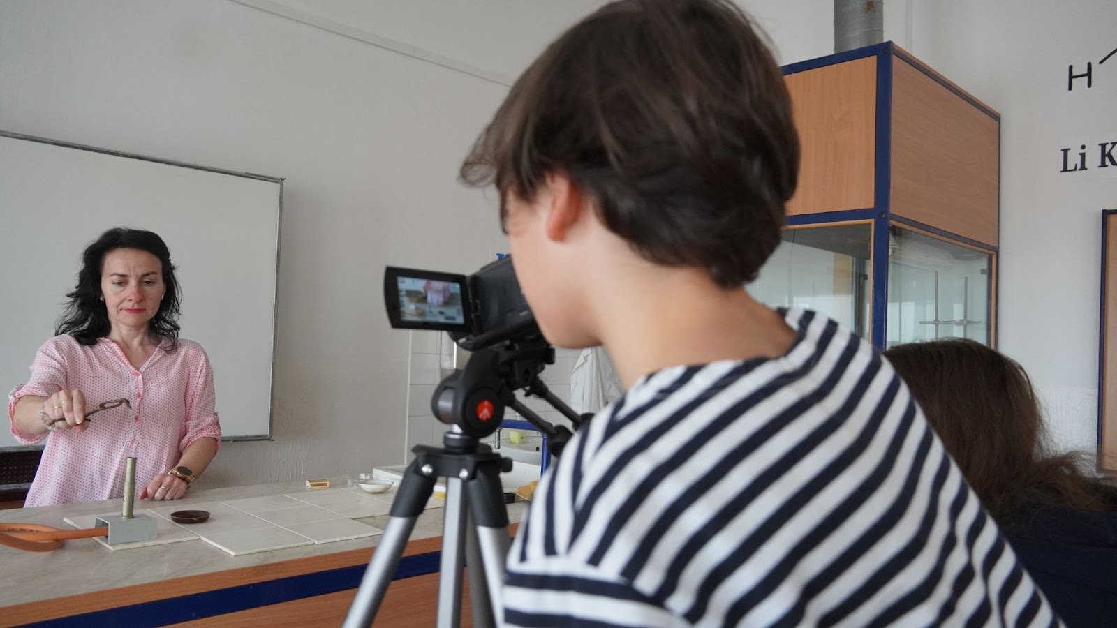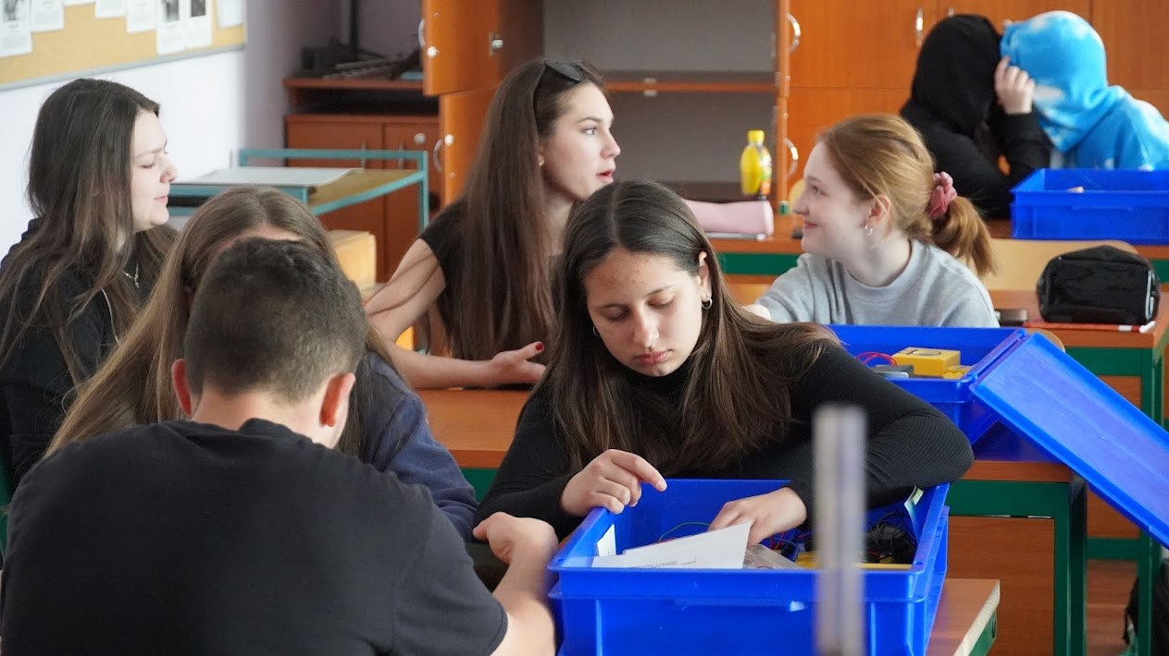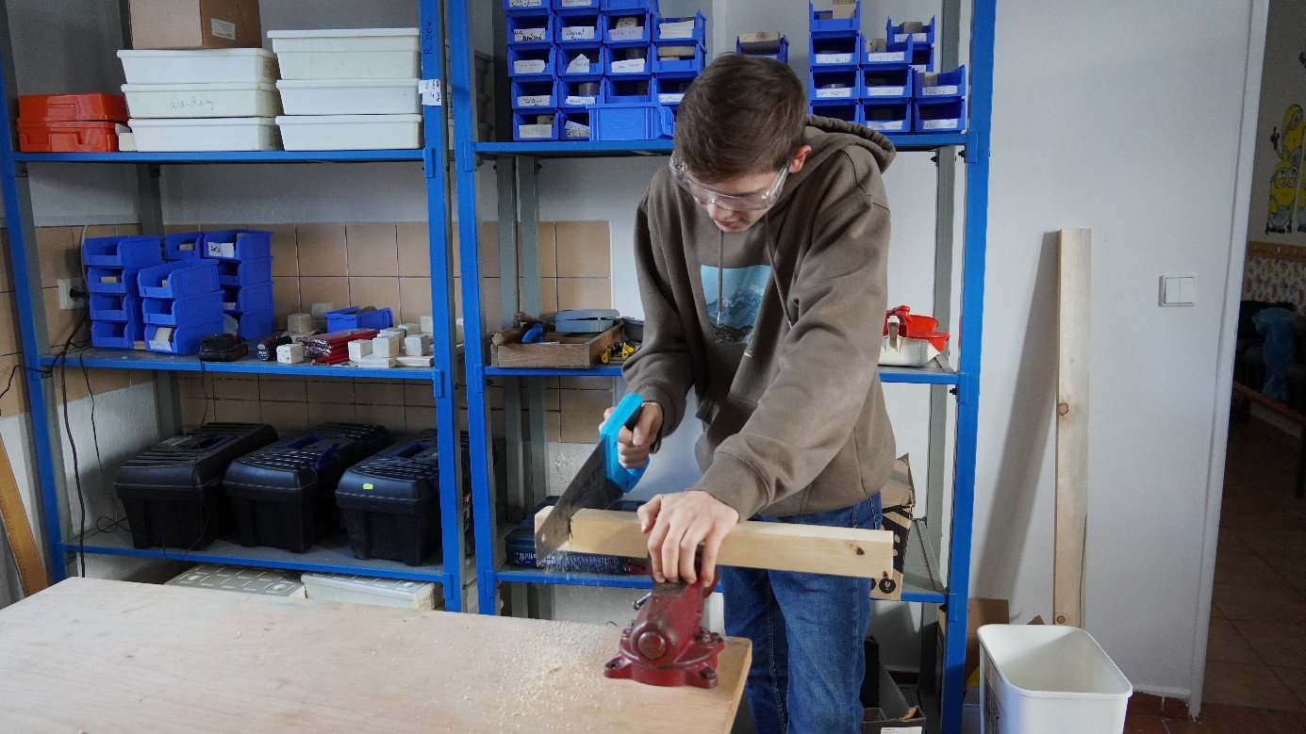

Pinnacle Studio

Pinnacle Studio je profesionální střihací program. S programem se nám pracovalo vcelku dobře, ale měli jsme i nějaké problémy. Je ale spíše pro zkušenější a více znalé lidi v oblasti střihu. Náplní práce v projektu bylo vytvoření promo videa pro naši školu pomocí zakoupeného stříhacího programu.
Nejprve jsme se seznámili s tímto programem. Orientace v programu byla složitější. Předlohou pro naši práci bylo video ze zakoupeného balíčku, podle kterého jsme začali následně pracovat krok po kroku. Oříškem pro nás byl zvuk, na kterém jsme strávili nejvíce času. Po chvíli zkoumání se nám i tento problém podařilo vyřešit.

Plusy: Byli jsme velmi překvapeni, jak snadno a rychle se program nainstaloval. Po vyplnění přihlašovacích údajů jsme hned mohli stříhat. Výborná byla instruktážní videa, která nám v naší práci hodně pomohla. Další předností programu je výběr velkého množství přechodů, úpravy zvuku, změny jasu atd.

Minusy: Program byl složitý a náročný na pochopení. Podle našeho názoru je program vhodnější pro zkušenější uživatele v oblasti střihu.

Zhodnocení
I když projekt oficiálně končí, v našich srdcích zůstane ještě dlouho. Asi všichni se shodneme na tom, že jsme si to náležitě a pořádně užili. Za ten výsledek všechna dřina, všechen ten čas, všechno to lítání po škole doopravdy stálo. Přidalo tomu také to, že jsme se zde sešli jako velice dobrá parta, která si každou schůzku náležitě vychutnala. Velké díky patří také našim skvělým ochráncům učitelům, kteří se o nás s radostí starali a možná nás i na něco pozvali. :)
Myslím si, že teď si doopravdy můžeme nahlas říct:
MY JSME TO ZVLÁDLI!

